МИНИСТЕРСТВО ОБРАЗОВАНИЯ И НАУКИ РФ
Федеральное государственное бюджетное образовательное учреждение
высшего образования
«Кубанский государственный университет»
(ФГБОУ ВО «КубГУ»)

Бизнес-план

Выполнила:
Студентка 1 курса ОФО  экономического факультета, |  | Агаджанян Кристина
направление «Экономика предприятий и организаций»

Профиль-Экономическая теория
Группа 106 | (подпись)
Научный руководитель:  Нормоконтролер: |  | А.В.Болик  А.В.Болик
 | (подпись)

Краснодар 2019

План работы:
- Цель бизнес-плана……………………………………………………..стр3
- Анализ рынка………………………………………………………… стр4
- Помещение…………………………………………………………..стр5
- Регистрация магазина и необходимая документация…………….стр6
- Меблировка, закупка оборудования, инвентарь…………………..стр 7
- Конкурентные преимущества………………………………………стр9
- Маркетинговые инструменты………………………………………стр10
- Продажи и маркетинговая стратегия…………………………стр11
- План производства…………………………………………………..стр12
- Финансовый план……………………………………………………стр14
- Доходы и расходы……………………………………………………стр15
- Факторы риска………………………………………………………..стр16

1.Цели бизнес-плана

Целью данного бизнес-плана является внедрение на рынок товаров, а именно женской одежды, отечественного бренда, и организация прибыльной работы магазина женской одежды в центральных районах крупного города РФ.
Для достижения данной цели необходимо выполнить следующие задачи:
• Проанализировать рынок, на котором планируется работа магазина.
• Определить продукт, который смогут получить клиенты женского магазина.
• Определить методы маркетинга предприятия.
• Оценить потребность в ресурсах, необходимых для начала работы.
• Составить бюджет работы магазина женских товаров на первый месяц и год работы.
Последовательное выполнение данных задач обеспечит условия для начала работы магазина, а также для получения прибыли от его деятельности.

2.Анализ рынка
Целевая аудитория
Магазин одежды может быть ориентирован на любую возрастную группу, однако в зависимости от ценового сегмента целевая аудитория меняется. Для начала необходимо определить возрастную группу:
- молодежная одежда от 15 до 25 лет
- для девушек от 25 до 40 лет
То есть основными покупатели-это девушки со всего мира, ведь в нашем магазине доставка во многие страны и города. Так же потенциальными покупателями могут быть мужчины, которые выбирают подарок для своей жены.
Далее выбрать ценовой сегмент, в котором будет работать магазин. Так, магазины премиум-класса посещают женщины и девушки с высоким доходом и социальным положением. Для них не имеет значение цена товара, на спрос влияет мода и бренд одежды.
Самыми популярными являются магазины среднего ценного сегмента, целевая аудитория включает женщин любых возрастов с уровнем дохода от 25 000 до 70 000 рублей. Сетевым магазинам такого сегмента отдают предпочтение больше молодое поколение, для которых важна мода и известность бренда.
Конкурентная среда
Основными конкурентами являются магазины известных зарубежных брендов, так как покупатели со средним доходом, будут обращать внимание на общеизвестные мировые бренды. Чаще всего такие магазины находятся в ТЦ. Следующий потенциальный конкурент-это бутики, с лимитированными коллекциями известных дизайнеров. Как правило высокообеспеченные покупатели приобретают одежду именно там.
Сегментация рынка
Бутик женской одежды и аксессуаров, работающий в условиях высокой конкуренции, может рассчитывать на успех в случае точной фокусировки на целевых сегментах рынка. При этом предпринимателю удобно использовать сегментацию по способу потребления, уровню доходов и отношению потребителя к товару.

3.Помещение

После оценки своих возможностей в плане данного бизнеса, изучения рыночной обстановки в этой области в своем регионе, можно подыскивать наиболее подходящее помещение. Магазин может быть обустроен в любом помещении, при этом нужно руководствоваться только своими финансами.
Возможна организация отдельного магазина или мини отдела в торговом центре. Самым важным аспектом является правильное планирование его местонахождения.
Дизайну магазина обязательно должна быть присуща оригинальность. При этом следует руководствоваться спецификой реализуемого товара.
– общей площадью около 50 м², 1/3 часть которого идёт под складские комнаты, а другая часть — для организации торгового зала. Приблизительная цена такого помещения — 2,5 млн. сразу всю сумму отдать я не в состоянии, поэтому ежегодно буду выплачивать по 500 тыс. рублей. Для этого мы заключили соглашение с собственником помещения на 5 лет. Плюс процент-300 тыс.

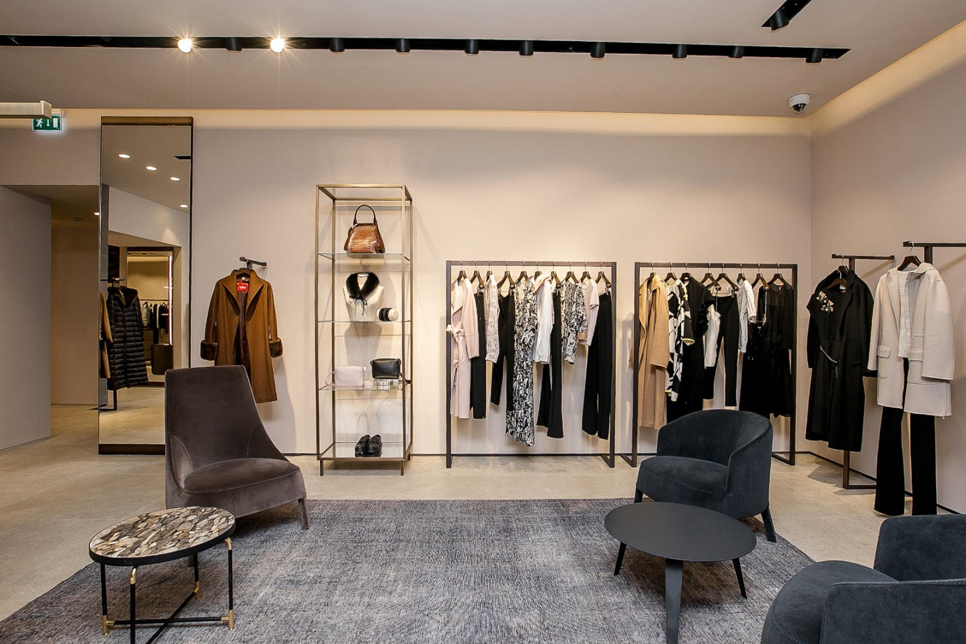

4.Регистрация магазина и необходимая документация
Организационно-правовая форма хозяйственной деятельности: индивидуальный предприниматель.
Вид налогообложения: патентная форма налогообложения
Ведение налогового и бухгалтерского учета: Ведение учета предприниматель осуществляет самостоятельно посредством онлайн-сервиса «Мое дело».
Регистрация индивидуальных предпринимателей обходится гораздо дешевле по сравнению с обществами. Также это подразумевает предоставление в налоговые органы гораздо меньшего пакета документов.
В открытии общества с ограниченной ответственностью отсутствует смысл, так как клиентами такого магазина станут обычные люди. Кроме того, вся бухгалтерия будет значительно упрощена, при составлении налоговых отчетов не возникнет особых сложностей.

5.Меблировка, закупка оборудования, инвентарь

Наименование | Количество | Цена за 1 шт. | Общая сумма
Кассовый терминал (онлайн касса) | 1 | 17 000 | 17 000
Стол кассира | 1 | 15 000 | 15 000
Витрина | 1 | 40 000 | 40 000
Стеллаж для зала | 4 | 8 000 | 32 000
Манекен | 6 | 4 000 | 24 000
Стойка для одежды | 6 | 4 000 | 24 000
Зеркало | 6 | 3 000 | 18 000
Примерочная кабина со шторой | 4 | 4 500 | 18 000
Плечики | 300 | 35 | 10 500
Пуфик для примерочной | 2 | 1 000 | 2 000
Стул для сотрудников | 3 | 1 000 | 3 000
Рамка противокражная | 1 | 40 000 | 40 000
Стеллаж для кладовой | 6 | 6 000 | 36 000
Этикет- пистолет | 2 | 500 | 1 000
Отпариватель | 1 | 10 000 | 10 000
Компьютер | 1 | 30 000 | 30 000
Итого: |  |  | 320 200

Закупка товаров на реализацию в расчёте на 1 месяц:

-ткани из зарубежных стран – 150 000 рублей

-прочие материалы и акссуары – 70 000 рублей

-закупка аксессуаров известных дизайнеров(ремни, урашения, сумки, очки) – 100 000 рублей

6.Конкурентные преимущества
- Маркетинговая стратегия, поддерживаемая на федеральном уровне;
- Выгодное месторасположение;
- Одежда высокого качества, по доступным ценам;
- Возможен пошив одежды на заказ;
- Индивидуальный подход к каждому клиенту;
- Эксклюзивные коллекции, передающие неповторимый стиль компании;
- Следование передовым тенденциям мира моды, повышение квалификации дизайнеров в известных домах моды;
- Одежда подходит для абсолютно всех конфессий и национальностей, что редко встретишь в обычных бутиках;

7.Маркетинговые инструменты
Одна из ключевых ролей в маркетинговой компании магазина — его местонахождение. Магазин находится на одной из главных улиц города Краснодар, то есть имеет максимальную проходимость и, как следствие, видимость витрин.

В связи с сезонными погодными изменениями регулярно проводятся акции, предоставляющие скидки на предыдущую коллекцию. Такие распродажи можно устраивать заблаговременно, т.е. до начала скидок во всех остальных магазинах.

В век информационных технологий нельзя оставить без внимания наличие интернет-магазина. Пока что мы имеем странички в социальных сетях, таких как Вконтакте и Instagram. Так, покупатель, заранее подобрав для себя несколько образов и убедившись в их наличии, приедет уже мерить и расплачиваться. также дополнительно запускаем рекламу через блогеров, публичных личностей и знакомых. Подключена такая услуга, как доставка.

Также важной особенностью продаж в магазинах одежды является наличие опытных продавцов, которые не оставят покупателя без покупок. Продавцы должны быть мотивированы в росте продаж, уметь при этом убеждать на покупку и правильно консультировать клиентов. Зачастую, после общения с таким продавцом, покупатель примет решения в пользу покупки, даже если изначально решил не покупать. И конечно же в нашем магазине ко всем покупателям будут относиться с особым вниманием.

8. Продажи и маркетинговая стратегия
При разработке маркетинговой стратегии компании важно определить инструменты, с помощью которых будет увеличиваться эффективность работы магазина:
- оригинальная концепция и нестандартная идея;
- регулярное проведение акций, стимулирующих дополнительные продажи;
- систематичный контроль за изменениями модных тенденций;
- ориентация на каждый отдельный сегмент целевой аудитории;
- обучение персонала для повышения уровня обслуживания;
- разработка и строгое следование маркетинговой стратегии.
Большая часть аудитории магазина составляют девушки, которым не разрешается носить сильно открытую одежду, с огромными вырезами, которые ценят качество изделий, а также неповторимый изысканный стиль каждой коллекции, и сдержанность. Следовательно, маркетинг ставит своей задачей повышение узнаваемости бренда. Эта стратегия осуществляется на федеральном уровне.
Для повышения узнаваемости, поддержания лояльности клиентов и привлечения новых используются все виды рекламы и продвижения:
- Реклама в ведущих федеральных СМИ;
- Реклама в соц-сетях, где у меня уже есть своя база клиентов;
- Привлечение известных личностей шоу-бизнеса для рекламы;
Насыщенный маркетинговый план компании постоянно расширяется, затрагивая многие измерения: СМИ, социальные сети.

9. План производства
необходимо реализовать следующие этапы открытия магазина одежды:
• Выбор местоположения магазина одежды;
• Регистрация предприятия в налоговой службе и выбор системы налогообложения;
• Заключить договор аренды помещения;
• Заказать дизайн-проект помещения;
• Нанять мастеров отделочных работ и произвести ремонт;
• Согласовать объект с МЧС;
• Проверить соответствие требованиям безопасности и пригодности к последующей эксплуатации всех инженерных систем;
• Закупить и установить инженерное оборудованик;
• Приобрести сигнализацию, систему видеонаблюдения, противокражные рамки;
• Закупить мебель и оборудование для торгового зала ;;
• Составление штатного расписания и поиск сотрудников;
• Разработка ценовой политики и определения номенклатуры продаваемой одежды;
• Установка программного обеспечения для магазина и кассового аппарата;
• Проведение маркетинговых мероприятий;
• Открытие магазина.

Запуск проекта начинается с оформления ИП и регистрации в налоговых органах.
Первый месяц работы владелец должен будет ежедневно тщательно анализировать все этапы работы магазина, а также выполнять функции планирования и контроля:
- Анализ спроса на отдельные категории товара;
- Планирование объема и структуры закупок на следующий период продаж;
- Анализ эффективности используемых каналов привлечения клиентов;
- Контроль за работой продавцов — консультантов: от своевременного открытия магазина до уровня обслуживания клиента;
- Привлечение известных людей города для создания репутации и увеличения спроса в сегменте «средний+»;
- Контроль за ведением документооборота, распоряжение высвобожденными оборотными активами.
На начальном этапе важно наладить работу магазина таким образом, чтобы в дальнейшем владелец занимался только стратегическим планированием и привлечением клиентов премиум-класса.

Организационная структура
Штатное расписание магазина состоит из одного администратора и двух продавцов, которые работают посменно по графику два через два. Также в штате имеется уборщица с плавающим графиком. Бухгалтером на начальном этапе работаю я, удаленно.
Администраторы должны обеспечить бесперебойную работу магазина, принимать участие в поборе персонала (продавцов), обучать их, а в случае их отсутствия, замещать. Также в обязанности входит заказ и приемка товаров, ведение управленческой отчетности.
Продавец магазина одежды, как уже писалось выше, играет ключевую роль в штате магазина, так как является его лицом. Он всегда должен быть опрятным, с приятной внешностью и с улыбкой на лице. В обязанности продавца входит консультирование клиентов, выкладка товаров, поддержание чистоты и порядка в торговом зале.
Администратор и продавцы имеют оклад и премиальную часть в размере 2% и 1,5% с продаж соответственно. Уборщица имеет фиксированный оклад. Более подробная информация представлена в таблице.
Финансовая мотивация сотрудников представлена в следующей таблице.
Должность сотрудника | Выручка | Окладная часть | Премиальная часть | Итого
Продавец — консультант |  |  | 1,5 % от суммы превышения плана выручки
 | до 500 000 | 15 000 | 0 | 15 000
 | до 1 500 000 | 15 000 | 15 000 | 30 000
Администратор |  |  | 2 % от суммы превышения плана выручки
 | до 500 000 | 20 000 | 0 | 20 000
 | до 1 500 000 | 20 000 | 20 000 | 40 000

Минимальное значение выручки в месяц устанавливается равным 500 000 руб. Cредний показатель выручки варьируется от 1 000 000 руб. и выше. Это позволяет сотрудникам получать заработную плату выше средней по рынку.

11. Финансовый план
Инвестиции
Инвестиции в открытие собственного магазина складываются из, расходов на основной и оборотный капитал, издержек регистрации формы собственности, а также операционных затрат на ведение бизнеса в течение первого месяца. Наибольший удельный вес в структуре расходов занимает стоимость материалов и создания коллекции .
План продаж устанавливается не менее 300 000 руб. в первый месяц. При этом необходимая сумма инвестиций в оборотный капитал составляет 520 000 руб. Общая структура инвестиций представлена в таблице. Все суммы указаны в рублях. Итоговая сумма инвестиций в проект — 1 280 000 руб.
Инвестиции
Основной капитал
Торговое оборудование | 320 000
Оборотный капитал
Закупка материалов | 320 000
Пошив новой коллекции | 200 000
Прочие расходы
Рекламная кампания | 40 000
Ремонт (включая вывеску) | 100 000
Затраты текущие на 1 месяц | 300 000
ИТОГО
 | 1 280 000

12.Доходы и расходы
Основные расходы магазина одежды связаны с быстрым ростом зарплаты сотрудникам при увеличении оборотных средств. Система мотивации сотрудников, состоящая из окладной и процентной части, побуждает продавцов активнее работать с клиентами. Более половины расходов приходится на себестоимость продукции. Наценка учитывается равной 50%, что является усредненным показателем. Затраты на маркетинг составляют 5% от выручки.
Срок выхода магазина на точку безубыточности — 4 месяца. Срок окупаемости создания собственного магазина детской одежды — 15 месяцев. Опыт компании «leilo» при негативном сценарии реализации плана продаж.
Текущие расходы | 1 месяц | 2 месяц | 3 месяц | 4 месяц | 5 месяц | 6 месяц
Покупка офиса | 500 000
Фонд заработной платы | 50 000 | 70 000 | 80 000 | 80 000 | 80 000 | 90 000
Социальные отчисления и взносы | 3 679 | 3 679 | 3 679 | 3 679 | 3 679 | 3 679
Затраты на связь и коммуникацию | 1 000 | 1 000 | 1 000 | 1 000 | 1 000 | 1 000
Затраты на сырье и материалы | 320 000 | 350 000 | 400 235 | 505 882 | 782 353 | 782 353
Затраты на маркетинг и рекламу | 25 000 | 37 500 | 50 000 | 60 000 | 75 000 | 75 000
ИТОГО | 399 679 | 462 179 | 534 915 | 650561 | 865 561 | 875 561
Доходы | 1 месяц | 2 месяц | 3 месяц | 4 месяц | 5 месяц | 6 месяц
Выручка от продажи товаров | 300 000 | 500 000 | 800 000 | 1 000 000 | 1 200 000 | 1 500 000
ИТОГО | 300 000 | 500 000 | 800 000 | 1 000 000 | 1 200 000 | 1 500 000
Прибыль до налогообложения | -56 296 | -25 855 | 20 586 | 76 939 | 185 468 | 185 468
Налог на прибыль | 30 000 | 30 000 | 30 000 | 30 000 | 30 000 | 30 000
Прибыль после налогообложения | -86 296 | -55 855 | -9 414 | 46 939 | 150 468 | 150 468
ИТОГО | -86 296 | -55 855 | -9 414 | 46 939 | 150 468 | 150 468

13. Факторы риска
Как и в любом виде бизнеса важно понимать, что помимо возможности получить прибыль от открытия магазина одежды, существуют и риски в процессе работы. Основным риском для магазинов такого типа, являются риски, связанные неправильной оценкой проходимости места дислокации. Ведь неправильная оценка проходимости приведет к невозможности быстро продать необходимое количество одежды и закупить новую, и, как следствие, риск появления кассового разрыва.
Риски | Содержание | Оценка
Финансовые риск | Связан с тем, что нестабильность курса доллара может привести к значительному увеличению цен на производимую продукцию. | Финансовые риски Проекта можно считать «высокими», так как только за период с 22.10.2015 по 22.01.2016 доллар в рублевом эквиваленте вырос на 30 %.
Конъюнктурный риск | Связан с тем, что продукт не будет иметь спроса на рынке. | Конъюнктурный риск проекта можно считать «умеренным», т. к. несмотря на то, что люди сокращают расходы, они стараются не экономить на детях.
Коммерческий риск | Связан с тем, что выручка от продажи товаров может не покрыть расходов по инвестированию. | Коммерческий риск проекта можно считать «умеренным», т.к. на ежемесячные затраты проекта покрываются даже при 70% выполнении плана продаж.
Риск увеличения конкуренции | Связан с открытием других магазинов женской одежды в непосредственной близости | Риск увеличения конкуренции снижается за счет увеличения уникальности ассортиментного ряда, а также узнаваемости бренда
Риск изменения модных трендов | Связан с тем, что имеющийся ассортимент одежды не будет востребован ввиду неактуальности | Данный риск можно считать «низким» так как компания отслеживает все новейшие тенденции мировой моды

